RabbitMQ在spring框架中应用

先说几个概念：
MQ(Message Queue消息队列)是一种应用程序对应用程序的通信方法。应用程序通过读写出入队列的消息（针对应用程序的数据）来通信，而无需专用连接来链接它们。
AMQP(Advanced Message Queuing Protocol)是一个提供统一消息服务的应用层标准协议，基于此协议的客户端与消息中间件可传递消息，并不受客户端/中间件不同产品，不同开发语言等条件的限制。

RabbitMQ是遵循AMQP的一种MQ具体实现。跨平台，多语言，很强大。
之前有文章介绍了RabbitMQ的安装和使用。我这里主要介绍RabbitMQ在项目中与spring框架集成的使用。
先来看一下RabbitMQ的结构
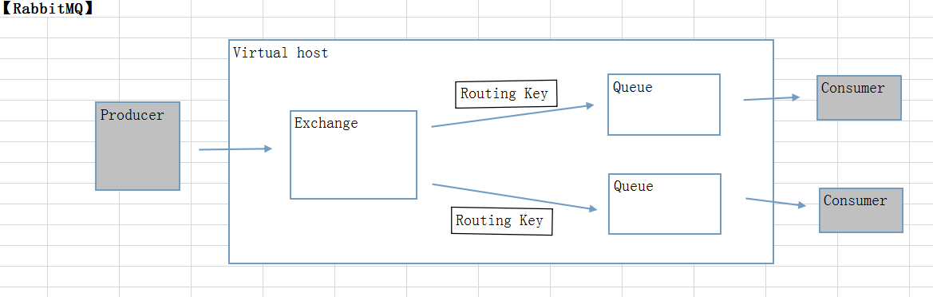
这里涉及到几个概念
Producer:消息生产者，向mq发消息的一端
Consumer:消息消费者，从mq获取消息的一端
Address:地址
Username:用户名
Password:密码
Virtualhost:一个Address里可以有多个Virtualhost
Exchange:一个Virtualhost里可以有多个Exchange
Queue:一个Exchange里绑定有多个Queue
Routingkey:Exchange和Queue绑定通过Routingkey

Producer和Consumer连接RabbitMQ时都要声明Address，Username，Password，Virtual host
Producer发送消息时要声明Exchange，Routingkey。消息就会发送到指定Queue
Consumer接收消息时要声明Queue。就可以从指定Queue中读取消息

举个不恰当的例子，Address相当于国家(中国)，Virtualhost相当于城市(南京)，Exchange相当于街道(奥体大街)，Routingkey相当于门牌号(69号)，通过这一系列的指定，Producer就确定了唯一的Queue。另外，Queue有name相当于地点(新城科技广场)，这样Consumer不需要街道和门牌号，直接用Queue的name也可以确定唯一的queue

以下是工程gep-order-batch中的具体应用。
首先在applicationContext.xml文件中的配置
- 配置Connection Factory
这里是读取环境变量里的配置，指定了address，virtualhost，username和password
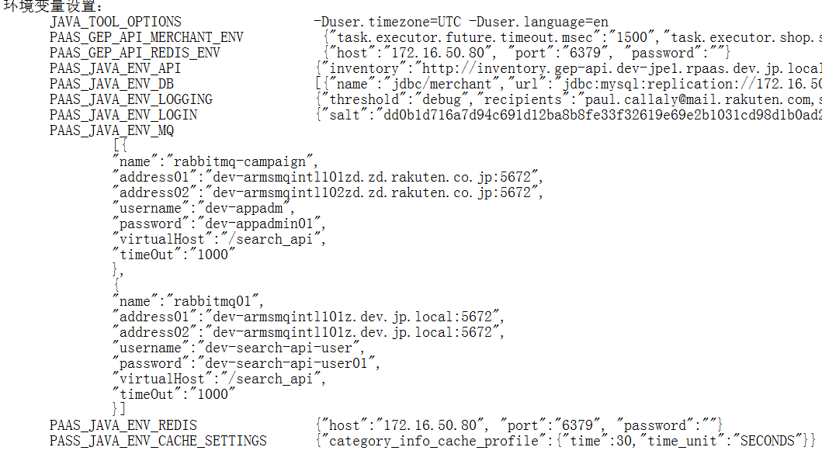
- 配置Producer发送消息
--converter是将object转换为json字符串的bean
--template指定了exchange用来发送消息，并指定了converter。
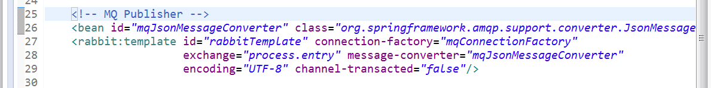
具体代码中，注入rabbitTemplate，然后调用convertAndSend，发送messageObject，指定routingKey。之前已指定了converter，所以会将messageObject转换为json对象。
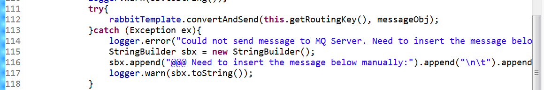
- 配置Consumer
只需要指定queue的name就可以了，这里配置了5个bean来监听5个queue
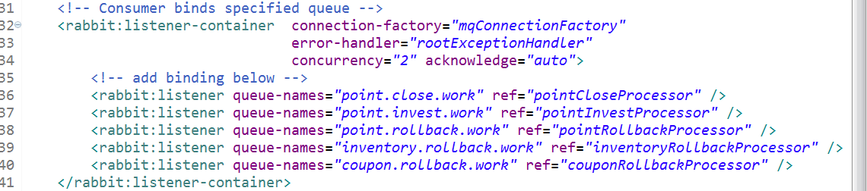
具体consumer实现需要继承特定类MessageListener，重写onMessage方法，消息的具体内容是message.getBody()。
以上5个processor继承这个consumer。
